DOCUMENTAZIONE TURISTA FELICE

Membri del gruppo POLPS (in ordine alfabetico per cognome):
- Lorenzon Mattia - matricola: 829884
- Ornaghi Alberto - matricola: 817248
- Pezzotta Luca Michael - matricola: 816562
- Pizzamiglio Marco - matricola: 844831
- Saeed Afifa - matricola: 835367

Presentazione dell’applicazione
L’obiettivo alla base di questa applicazione è quello di permettere all’utente di organizzare un viaggio in una qualsiasi città, con una lista di punti di interesse, in seguito indicati con l’acronimo POI, che si intende visitare. Permette inoltre di esplorare un luogo dalla mappa, la quale segnala i punti di interesse in base al profilo utente. Infatti, dalla mappa è possibile salvare POI tra i preferiti.

Struttura dell’app
Con l’ausilio della Bottom Navigation, l’app è stata suddivisa in tre macro-sezioni così definite:
- AROUND Fragment. Permette di esplorare la mappa fornendo informazioni relative ai POI specificati dall’utente. Al tocco sulle varie icone presenti sulla mappa compare un popup con una breve descrizione del posto selezionato, un collegamento per avviare la navigazione verso quel posto e la possibilità di aggiungere il posto ad un viaggio esistente.
Se esiste, verrà anche mostrato il link della pagina di wikipedia associata al posto.
- TIMELINE Fragment. Con l’ausilio di cards, presenta la cronologia dei viaggi passati e futuri con focus sul prossimo viaggio dell’utente. Premendo su ogni card è possibile visualizzare i dettagli di un viaggio. Consente inoltre la modifica e la rimozione del viaggio. Infine, vi è un floating button alla seguente activity:
  - PLANNING Activity. Crea un nuovo viaggio e, nel caso venga richiesto, consente di aggiornarne uno preesistente. I campi richiesti sono: titolo del viaggio, la città di destinazione, la data di partenza e di ritorno e i POI che si vorranno visitare.
- PROFILE Fragment. Permette di personalizzare l’app consentendo di aggiungere la foto profilo, di inserire il proprio nome, di visualizzare i luoghi preferiti e di selezionare i POI.

Componenti esterni all’app
- API Interne:
  - Location API, per ottenere posizione corrente del dispositivo
  - Chiamate a Google Maps/Navigatore, per fornire servizio "Navigatore"
- API remote:
  - Google Places API, per download "Punti di interesse"
  - Mediawiki API, "Inclusione URL Punti di interesse nella mappa"
  - Qwant API, per la ricerca immagine da associare alle città.
- Librerie:
  - Retrofit
  - Picasso

Schema dell’architettura dell’app

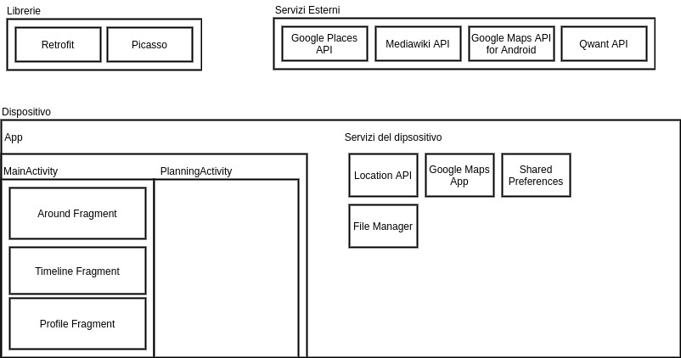

Schema di interazione tra componenti
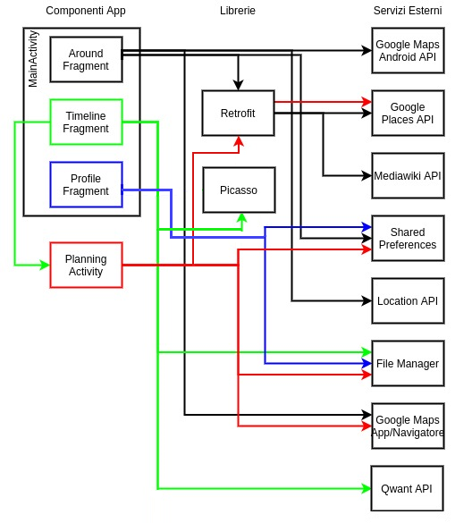

Fragment Timeline in dettaglio
Ricorre al File Manager per caricare la lista dei viaggi pianificati, memorizzati nel file di testo Planning. Successivamente utilizza una RecyclerView per visualizzare ogni singolo viaggio, sotto forma di CardView, espandibile per visualizzare i contenuti dettagliati del viaggio.
Inoltre, ogni Card presenta due opzioni:
- Modify, crea un intent per avviare la Planning Activity, con l’oggetto di tipo viaggio come Extra;
- Delete, ricorre a sua volta al File Manager per l’eliminazione del viaggio dal file.
La CardView mostra il nome, la data di partenza e di ritorno, la città di destinazione e una foto che immortala la città, caricata per mezzo della libreria Picasso. Tutte le Card sono impostate in modo da avere una dimensione fissa, indipendentemente dal contenuto. Per visualizzare i POI, infatti, è necessario espandere la CardView attraverso il click.

Activity Planning in dettaglio
E’ possibile accedere all’activity attraverso il modify di una card o il floating button, nel primo caso si presenta con i 5 campi già compilati e salvati, nel secondo caso invece vuoto. L’inserimento risulta analogo in entrambi i casi per i primi 2 campi verrà aperta una dialog testuale, negli altri 2 una DateDialog e infine nell’ultimo campo i dati verranno inseriti tramite una barra di ricerca google, i dati saranno visualizzati sotto di essa tramite una CardView, dove sarà possibile visualizzare il nome del Point of Interest, eliminarlo, muoverlo per la lista a proprio piacimento e navigare fino al posto in questione.
Prima di memorizzare un record nel file, viene effettuata una richiesta per ricevere un’immagine relativa alla città di destinazione. Quest’ultima viene effettuata tramite Qwant API e restituisce un JSON dal quale viene estrapolato il percorso di una sola immagine. Il link viene memorizzato nel campo urlToImage del viaggio.
Alla fine quando si preme il tasto DONE o viene modificato il file, se siamo nel primo caso, o viene aggiunto una nuova riga al file contenente i dati relativi al viaggio.

Fragment Profile in dettaglio
Nel profile è possibile caricare una foto contente all’interno del dispositivo tramite un intent, verrà poi convertito da Bitmap a String per poterlo salvare all’interno del file dello Shared Preference, è possibile poi aggiungere un nome e modificarlo anche in seguito, si potrà visualizzare il prossimo viaggio in programma, ed è possibile selezionare tramite checkbox le tipologie di Point of interest che vogliamo visualizzare all’interno della mappa.
Come scritto in precedenza per salvare i dati utilizziamo gli Shared Preference, tramite apposita funzione e per visualizzare i dati, se sono stati inseriti, utilizziamo una funzione SetViewChecked che andrà a impostare tutti i dati contenuti nel file.

Fragment Around in dettaglio
Il fragment Around implementa una mappa basata sulle API di Google, al cui interno è possibile trovare un indicatore che indica la posizione corrente del dispositivo (acquisita sfruttando le api e i sensori del dispositivo) ed alcuni “Marker” che identificano i punti di interesse presenti nell’area rappresentata al momento sulla mappa.
È possibile visualizzare altri punti di interesse scorrendo la mappa e attendendo il caricamento;
Toccando un “Marker” all’interno della mappa si aprirà una “InfoWindow” che conterrà le informazioni essenziali del punto di interesse ed eventualmente il link alla pagine di wikipedia associata, inoltre saranno presenti due icone che permetteranno di avere ulteriori dettagli sul punto di interesse aprendo l’applicazione esterna “Google Maps” o avviare la navigazione verso quel punto dalla posizione corrente.
Toccando sulla “InfoWindow” si aprirà un menu dal quale sarà possibile aggiungere il punto di interesse selezionato ad un viaggio esistente.

